- Indica si las siguientes afirmaciones son verdaderas y corrige las falsas.
- Los temas en consonante líquida y los temas en silbante no añaden -s en el nominativo y vocativo del singular.
- Las palabras mater y pater se declinan como puer, aunque su genitivo sea en -is.
- En los temas en silbante solo hay sustantivos masculinos y femeninos.
- En los temas en silbante se produce un fenómeno fonético llamado rotacismo: la s al quedar entre vocales se convierte en r.
- El futuro imperfecto en latín se forma añadiendo a la raíz de presente el morfema -bo-/-bi-/-bu-.
- Señala la palabra que no pertenece a cada serie y explica por qué.
corpus dominus opus tempus
a
dolorum laborum orum templum
b

consule theatro arena corpori
c

gladiatores tempora mulieres patris
d

- Completa la tabla sin cambiar el número.
Nominativo | Acusativo | Genitivo | Dativo | Ablativo
…………………. | …………………. | corporis | …………………. | ………………….
…………………. | …………………. | …………………. | …………………. | doloribus
…………………. | …………………. | …………………. | matri | ………………….
mos |  | …………………. | …………………. | ………………….
…………………. | genera | …………………. | …………………. | ………………….
- Completa las oraciones con las preposiciones a/ab, e/ex, per y de, y tradúcelas.
- Agricolae ........ urbe in villam redibunt.
- Viator .......... castris venit.
- .......... principio aestatis legiones in Asia erunt.
- .......... odio aut amore agebunt.
- Liberi patrem ......... forum vident.
- Statua Atheneae .......... auro et eburore erat.
- Filius ............. tecto cadit.
....................................................................................................................................
ebur, -oris (n.) ► marfil; redeo ► volver; tectum, -i ► techo

- Elige la opción correcta en estas oraciones.

- Caesar copias (per silvis ducunt/ per silvas ducit).
- Iuppiter deorum (patris/pater) erat.
- (Per multos annos / Per multis annis) senatores (ad curia / ad curiam) petebant.
- Plebs consulis (opera/operum) timebit.

- Completa los bocadillos con el adjetivo adecuado.
antiquos magno praeclarus certum

Theseus per .................. iter e Labyrintho exit
Romani ..................... mores placent.

Cicero ................ consul erat.
Agricolae campum .............. opere laborat.

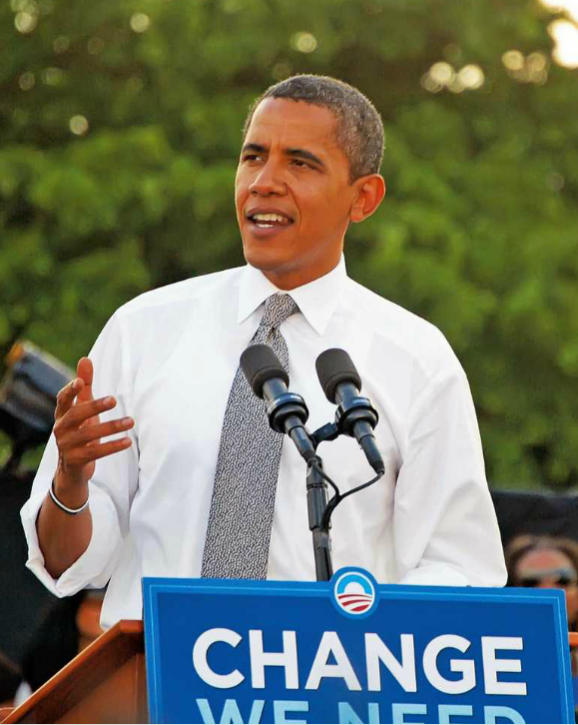

- Cambia de número las palabras subrayadas, señala su raíz e indica a qué tema pertenecen.
- Milites Romani frigora temporis timebant.
- Auriga multis vulneribus in circi arena iacebat.
- Milites ad pugnam magno clamore accurrebunt.
- Multa viri virtus multusque gentis honos animo recursat.

- Traduce las siguientes oraciones
Los cónsules de Roma piden la paz.

El cónsul envía las legiones desde la ciudad hacia el campamento.

